Дата | Тема занятия | Содержание занятие
19.02.  2022г | Виды кровотечений | На всех этапах развития человечества борьба с кровотечением была борьбой за сохранение жизни. Уже первобытный человек, для которого охота была единственным средством к существованию, связывал гибель раненного животного с истечением таинственной красной жидкости. В последующем, с развитием учения о кровообращении и раскрытия законов работы сердца, в том числе главного из них – в необходимости постоянного притока крови к сердцу для обеспечения непрерывности циркуляции, было получено научное обоснование причин гибели пострадавшего при кровотечении.  Тяжесть состояния любого пострадавшего в первую очередь обусловлена кровотечением. Особенно опасны травмы с повреждением сосудов большого калибра, неизменно сопровождающиеся массивным кровотечением и при несвоевременно оказанной помощи, зачастую заканчивающиеся гибелью человека.  Главное условие действенной помощи – оказание ее сразу же на месте происшествия, до прибытия бригады скорой помощи. Главное внимание уделяется остановке кровотечения, поэтому, мы рассмотрим различные способы борьбы с кровотечением.  Первая доврачебная помощь состоит из проведения простейших мероприятий, которые могут спасти жизнь пострадавшего, предупредить развитие возможных осложнений и уменьшить тяжесть течения травмы.  Кровотечение. Оно является одним из частых и опасных последствий ранения. По этиологии кровотечения подразделяются на травматические (при различного рода травм) и нетравматические (при различного рода заболеваний сердечно -сосудистой системы).  Что такое кровотечение?  Кровотечение – это истечение крови из кровеносных сосудов при нарушении целости их стенки.  Наружное кровотечение – кровь поступает во внешнюю среду.  Внутреннее кровотечение – кровь поступает во внутренние полости организма или полые органы.  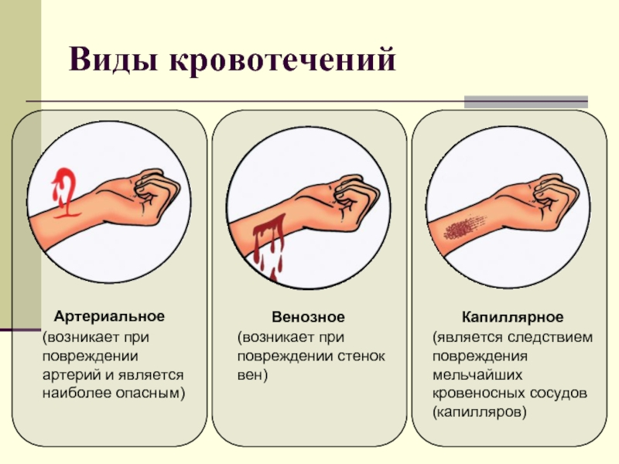  https://www.youtube.com/watch?v=9ZgeplhNEEI – видеоролик Кровотечения.

